
肺血流シンチ検査をお受けになる方へ

氏名 様
予約日時 年 月 日 時 分
予約時間の２０分前までに総合受付①[初診・再診受付]へお越しください。
肺血流シンチ検査とは？
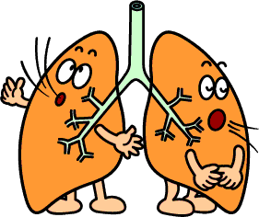
この検査はエコノミークラス症候群の原因と考えられている肺動脈の血栓塞栓症や肺手術前の血流評価、血流の右左短絡評価など、肺動脈血流障害を調べることができる検査です。静脈より放射性医薬品（^{99m}Tc-MAA）を注射し撮影を行います。注射するお薬は粒子が肺毛細血管の内径より大きくて血管を通れないため、一時的に、肺内に分布している肺毛細血管に引っかかります。このお薬の出す放射線を体外から撮影することにより肺動脈の血流分布像が得られます。血管が閉塞し狭くなっていると、その部分にはお薬が分布されず、画像では血流の欠損像として描出され、異常のあることが診断されます。

注意事項！（必ずお読みください。）
〇 食事は通常通りお召し上がりください。
〇 検査前の制限は特にありません。
〇 検査に来られない場合は前日までに必ずご連絡ください。
NHOまつもと医療センター： 0263-58-4567

必要な書類について
検査当日下記の書類をお持ちになり来院してください。

  - 主治医から渡された紹介状（診療情報提供書）
  - マイナ保険証または保険証、医療受給者証
  - まつもと医療センターへの受診歴が有りの場合は診察券

検査当日の流れ
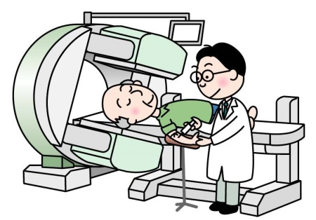

40分ほどかかります
お薬を注射します。

撮影します。
（撮影の間はベッドに寝ているだけです。）

検査終了です。お疲れ様でした。

検査予定時刻表
（検査の都合上多少時間が前後いたします。ご了承ください。）

 |  | 予約時間（注射・撮影開始時刻） | 終了予定時刻
該当する検査予約時間に○をつけてください。 |  | 9：30 | 10：30
該当する検査予約時間に○をつけてください。 |  | 10：30 | 11：30

